2022 YEMEKHANE MEMNUNİYET ANKETİ SONUCU

1-Cinsiyetiniz

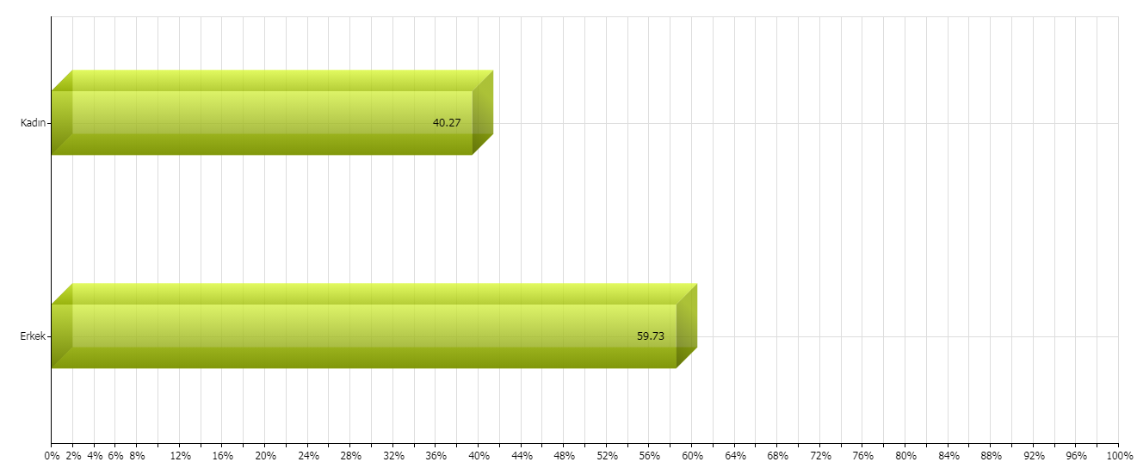

2-Lütfen size uygun olan seçeneği işaretleyiniz.

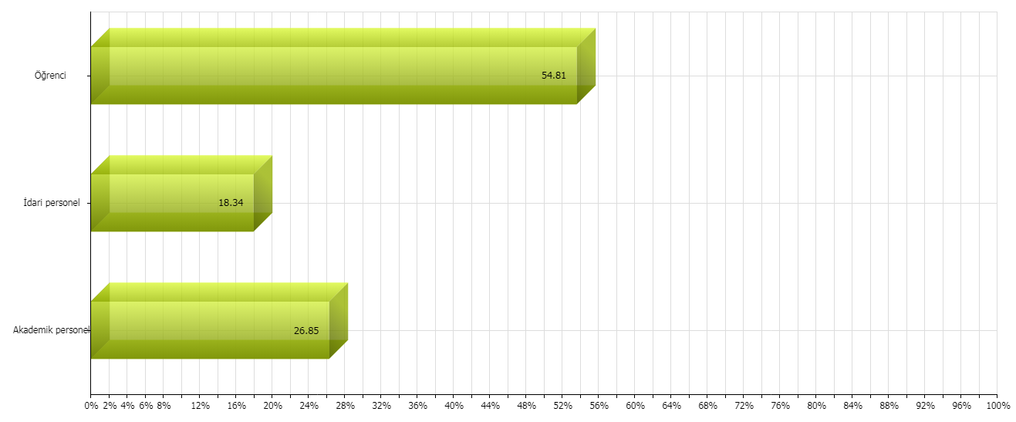

3-Yemekhanede ne sıklıkla yemek yiyorsunuz?

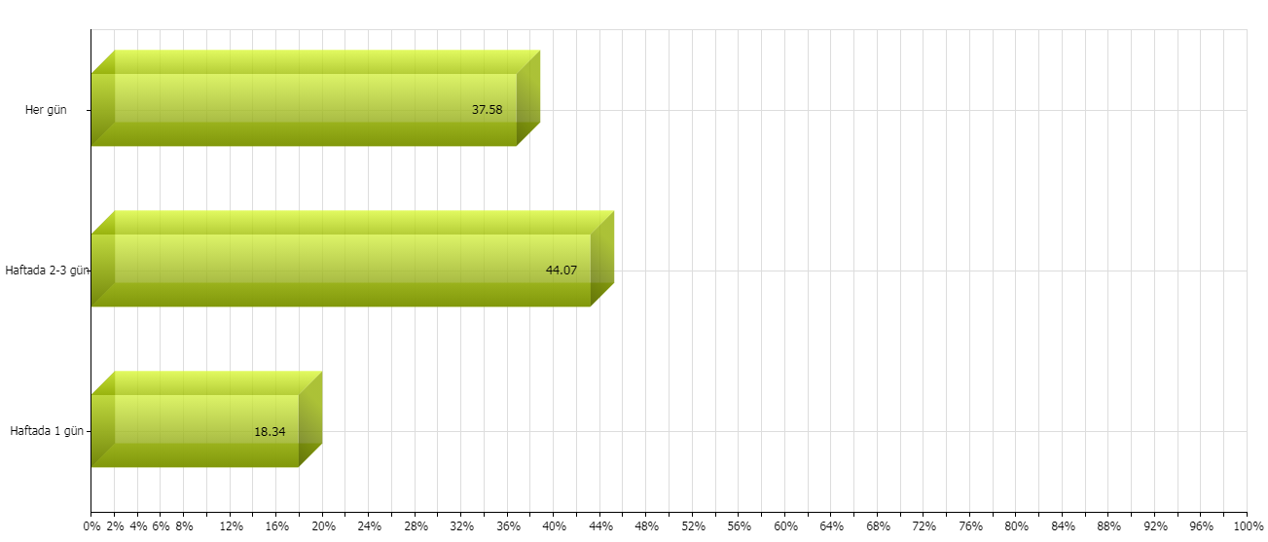

4-Gerektiğinde yemekhane yetkililerine ulaşabiliyorum. (Başarı oranı: 57,86)

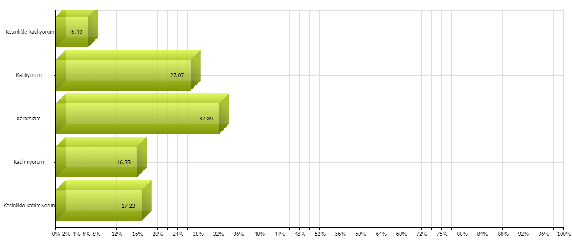

5- Çölyak hastalığım sebebiyle yemek talep ediyorum.
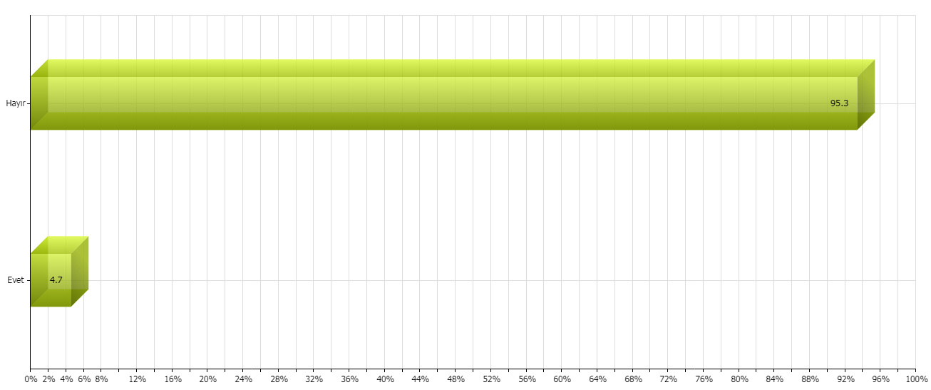

6-Yemekhane hakkındaki ifadeleri aşağıdaki ölçek üzerinde değerlendiriniz.
- Yemekhane yeterince temizdir. (Başarı oranı: 61,12)

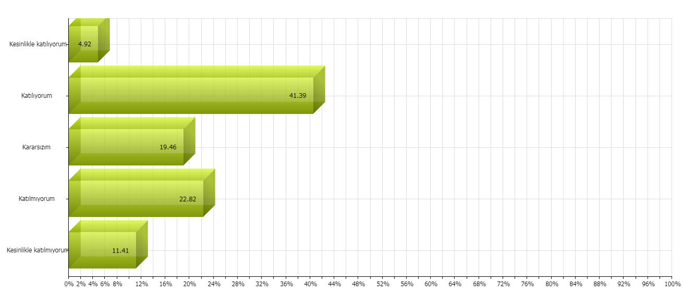

- Tabldot, tabak, tepsi, kaşık, çatal ve bıçakların temizliği yeterlidir. (Başarı oranı: 54,54)
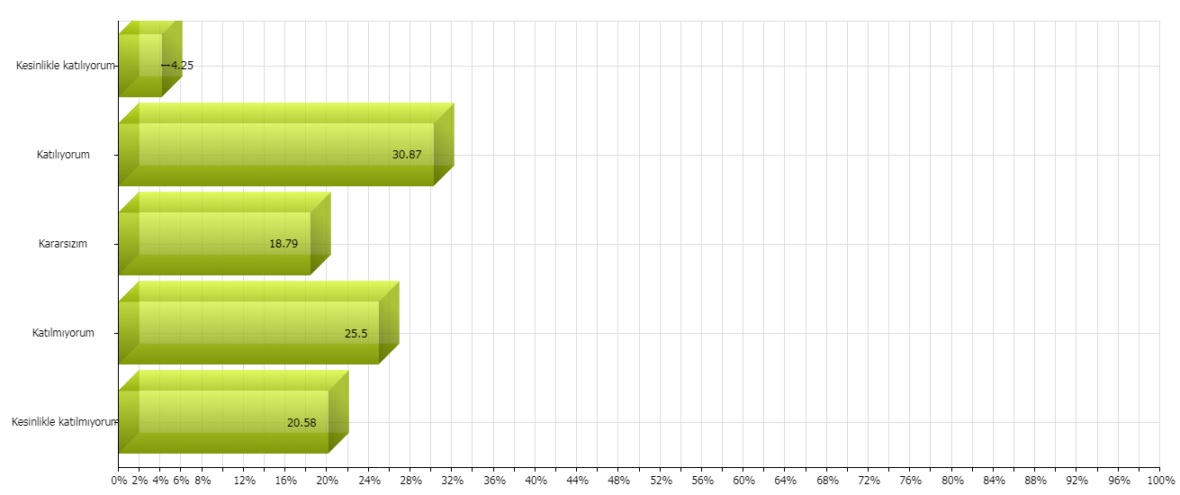

- Aydınlatma ve havalandırma iyidir. (Başarı oranı: 64,70)

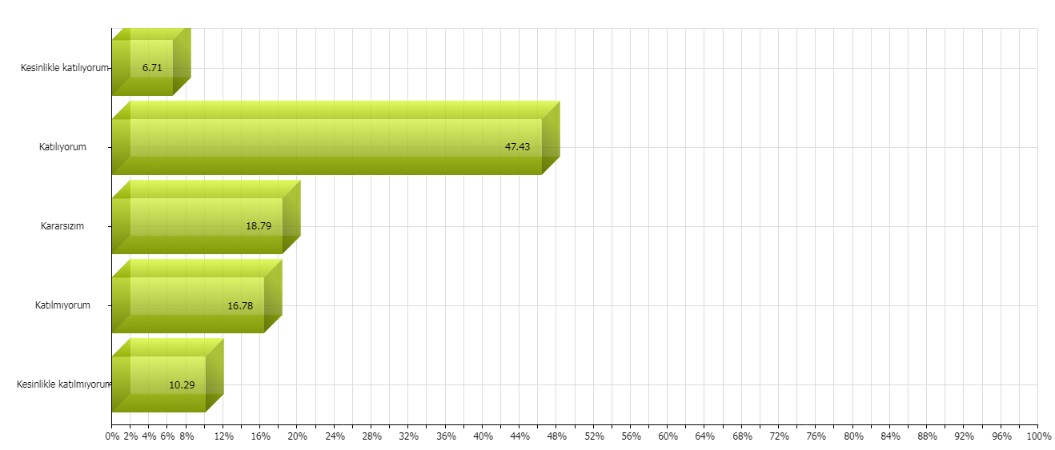
7-Yemekler hakkındaki ifadeleri aşağıdaki ölçek üzerinde değerlendiriniz.
- Yemekler birbiriyle uyumludur. (Başarı oranı: 49,35)

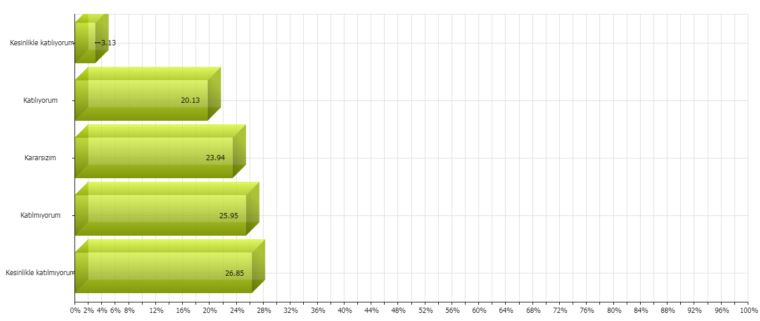

- Yemeklerin sıcaklığı uygundur. (Başarı oranı: 50,25)

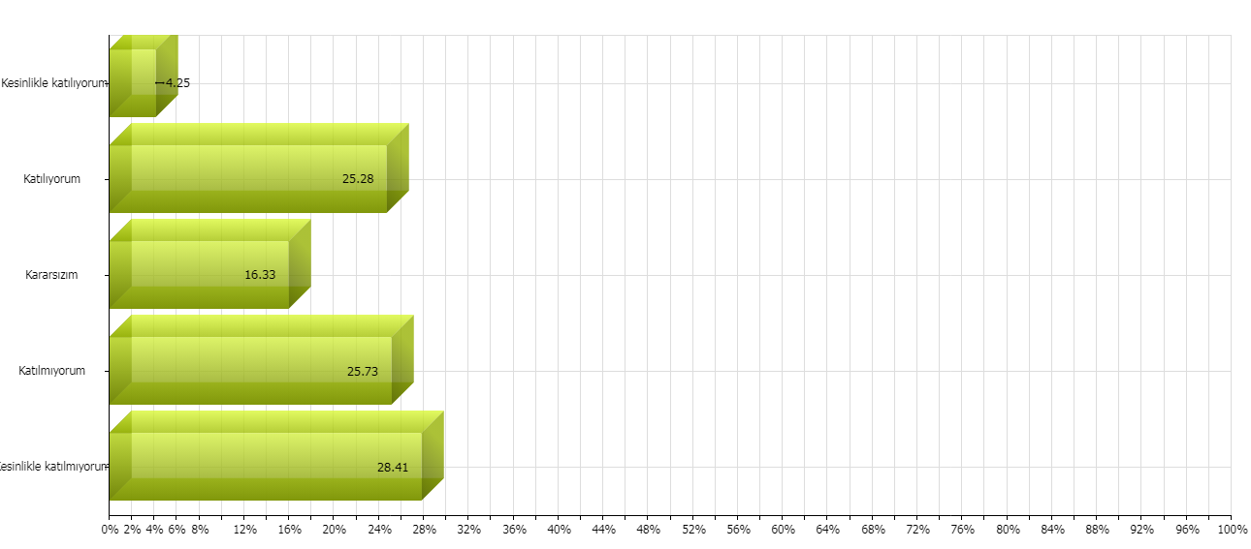

- Yemeklerin kıvamı uygundur. (Başarı oranı: 47,61)

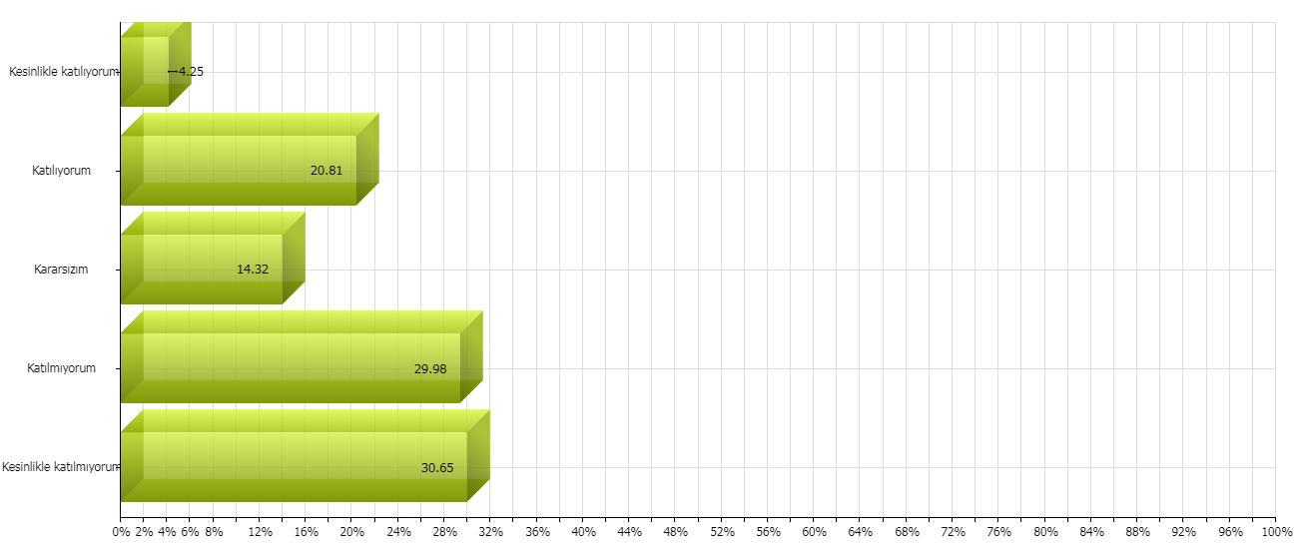

- Yemeklerin yağı iyidir. (Başarı oranı: 45,45)
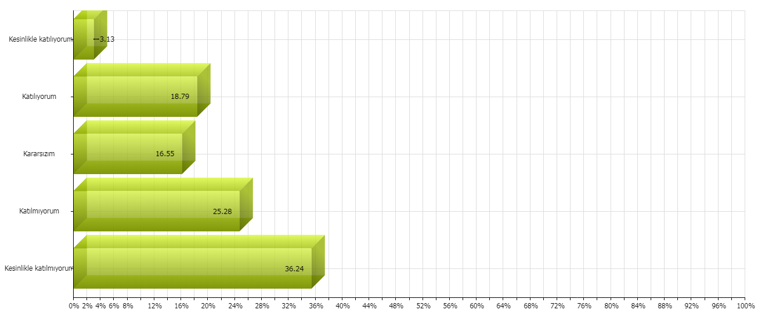

- Yemeklerin çeşitliliği yeterlidir. (Başarı oranı: 47,20)

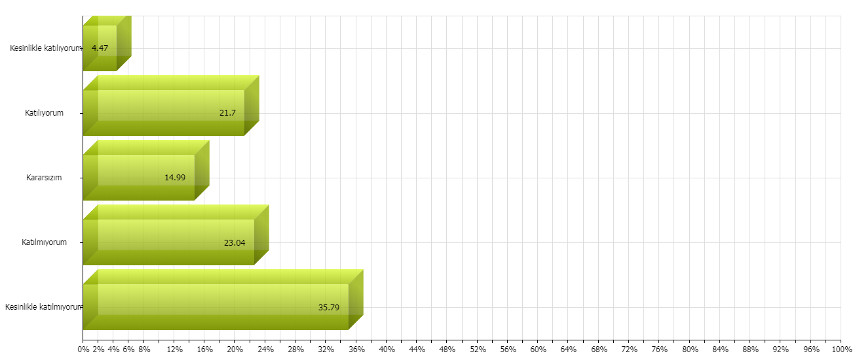

- Yemeklerin porsiyonu uygundur. (Başarı oranı: 42,05)

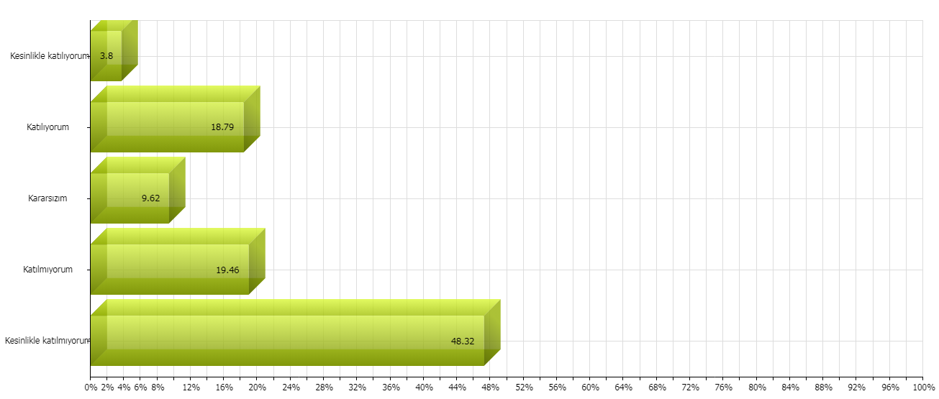
8-Yemekhane çalışanları ile ilgili ifadeleri aşağıdaki ölçek üzerinde değerlendiriniz.
- Disiplinlilerdir. (Başarı oranı: 69,70)

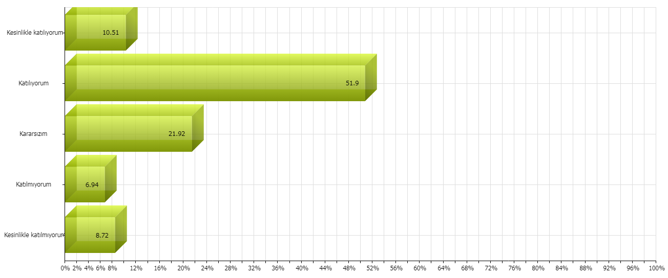

- Güler yüzlü ve naziklerdir. (Başarı oranı: 68,55)

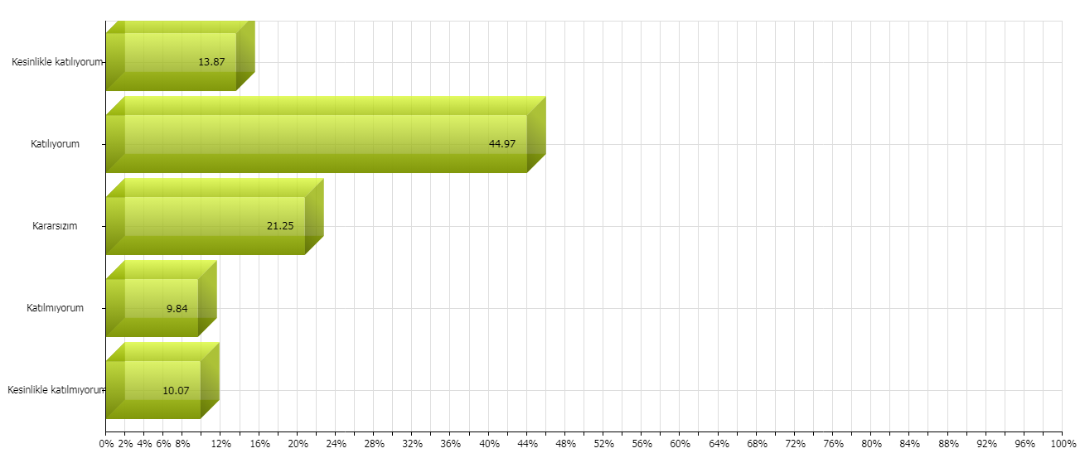

- Temiz ve hijyeniklerdir. (Başarı oranı: 67,11)

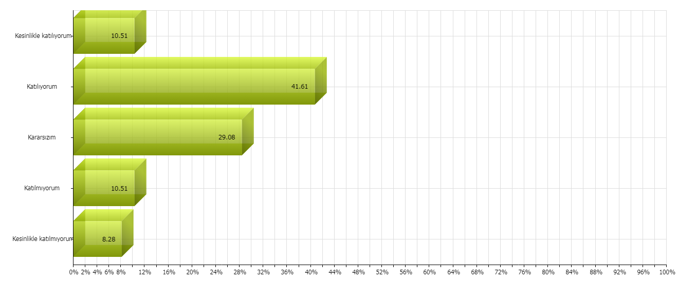

- Yemek dağıtımını hızlı yapmaktadırlar. (Başarı oranı: 73,47)

